|  |  |  |
| --- | --- | --- |
| X1 | X2 | Yd1 |
| 2 | 0 | **1** |
| 0 | 0 | **-1** |
| 2 | 2 | **1** |
| 0 | 1 | **-1** |
| 1 | 1 | **1** |
| 1 | 2 | **-1** |

**Solución:**

* Entradas (M) = 2 su índice j=1 hasta M
* Salidas (N) = 1 sub índice i=1 hasta N
* Patrones (P) = 6

1. **Definir parámetros de entrenamiento**

* Numero de iteraciones = 100
* Rata de aprendizaje = $α$ = 0.1
* Erro máximo permitido = 0.02;

1. **Crear e inicializar la red**
   1. **presentar los vectores de entrada**

X1=2

Yr1

W2*1

X2=0

* 1. **inicializar los pesos y umbrales**
 $$w=[M*N]$$

 $$w=\left[\begin{matrix}0 & 0\end{matrix}\right]$$

$$U=\left[N\right]$$

$$U=\left[0.1\right]$$

2. **configuración de la función de activación**
 $$si x≥0 ⇒yr=1$$

 $$si<0 ⇒yr=-1$$

3. **Configuramos el algoritmo de entrenamiento; Regla delta**

$$W(nuevo)ji=W(actual)ji+α*Eli*Xj$$

$$U(nuevo)i=U\left(actual\right)i+ α*Eli*Xo(1) Xo=1$$

1. **Entrenar la red**
   1. **PRESENTAMOS EL PRIMER PATRÓN DE ENTRADA (PATRÓN N1)**

|  |  |
| --- | --- |
| 2 | 0 |

* + 1. **calculamos la función soma atenuada con el umbral**
    2. **calculamos la salida de la red aplicando la función de activación**

Teniendo en cuenta “Escalón Bipolar”

* + 1. calculamos los errores lineales producidos por la salida

*EL1 = 1 – (-1)*

*EL1 = 2*

***Calcular el error del patrón***

* + 1. **modificar pesos y umbrales**

1. **pesos**
$$W(nuevo)ji=W(actual)ji+α*Eli*Xj$$

$$W11=\left(0\right)+0.1*2*2=0.4$$

$$W21=\left(0\right)+0.1*2*0=0$$

$$w=\left[\begin{matrix}0.4 & 0\end{matrix}\right]$$

2. **umbrales**
 $$U(nuevo)i=U(actual)i+ α*Eli*Xo(1) Xo=1$$

 $$Ui=\left(0.1\right)+ 0.1*2*1=0.3$$

 $$U=\left[0.3\right]$$

1. **SIGUIENTE PATRÓN**

|  |  |
| --- | --- |
| 0 | 0 |

Presentamos el siguiente patrón con sus pesos, umbrales y salidas modificadas (patrón N2)

* + 1. **calculamos la función soma atenuada con el umbral**
    2. **calculamos la salida de la red aplicando la función de activación**

Teniendo en cuenta “Escalón Bipolar”

* + 1. calculamos los errores lineales producidos por la salida

*EL1 = -1 – (-1)*

*EL1 =0*

***Calcular el error del patrón***

* + 1. **modificar pesos y umbrales**

1. **pesos**
2. **umbrales**

3.3

* 1. **SIGUIENTE PATRÓN**

|  |  |
| --- | --- |
| 2 | 2 |

Presentamos el siguiente patrón con sus pesos, umbrales y salidas modificadas **(patrón N3)**

* + 1. **calculamos la función soma atenuada con el umbral**
    2. **calculamos la salida de la red aplicando la función de activación**

Teniendo en cuenta “Escalón Bipolar”

* + 1. **calculamos los errores lineales producidos por la salida**

*EL1 = 1 – (1)*

*EL1 = 0*

***Calcular el error del patrón***

* + 1. **modificar pesos y umbrales**

1. **pesos**
$$W(nuevo)ji=W(actual)ji+α*Eli*Xj$$

$$W11=\left(0.4\right)+0.1*0*2=0.4$$

$$W21=\left(0\right)+0.1*0*2=0$$

$$w=\left[\begin{matrix}0.4 & 0\end{matrix}\right]$$

2. **umbrales**
 $$U(nuevo)i=U(actual)i+ α*Eli*Xo(1) Xo=1$$

 $$Ui=\left(0.3\right)+ 0.1*0*1=0.3$$

 $$U=\left[0.3\right]$$

1. **SIGUIENTE PATRÓN**

|  |  |
| --- | --- |
| 0 | 1 |

Presentamos el siguiente patrón con sus pesos, umbrales y salidas modificadas **(patrón N4)**

* + 1. **calculamos la función soma atenuada con el umbral**
    2. **calculamos la salida de la red aplicando la función de activación**

Teniendo en cuenta “Escalón Bipolar”

* + 1. **calculamos los errores lineales producidos por la salida**

*EL1 = -1 – (-1)*

*EL1 = 0*

***Calcular el error del patrón***

* + 1. **modificar pesos y umbrales**

1. **pesos**
$$W(nuevo)ji=W(actual)ji+α*Eli*Xj$$

$$W11=\left(0.4\right)+0.1*0*0=0.4$$

$$W21=\left(0\right)+0.1*0*1=0$$

$$w=\left[\begin{matrix}0.4 & 0\end{matrix}\right]$$

2. **umbrales**
 $$U(nuevo)i=U(actual)i+ α*Eli*Xo(1) Xo=1$$

 $$Ui=\left(0.3\right)+ 0.1*0*1=0.3$$

 $$U=\left[0.3\right]$$

1. **SIGUIENTE PATRÓN**

|  |  |
| --- | --- |
| 1 | 1 |

Presentamos el siguiente patrón con sus pesos, umbrales y salidas modificadas **(patrón N5)**

* + 1. **calculamos la función soma atenuada con el umbral**
    2. **calculamos la salida de la red aplicando la función de activación**

Teniendo en cuenta “Escalón Bipolar”

* + 1. **calculamos los errores lineales producidos por la salida**

*EL1 = 1 – (1)*

*EL1 = 0*

***Calcular el error del patrón***

* + 1. **modificar pesos y umbrales**

1. **pesos**
$$W(nuevo)ji=W(actual)ji+α*Eli*Xj$$

$$W11=\left(0.4\right)+0.1*0*1=0.4$$

$$W21=\left(0\right)+0.1*0*1=0$$

$$w=\left[\begin{matrix}0.4 & 0\end{matrix}\right]$$

2. **umbrales**
 $$U(nuevo)i=U(actual)i+ α*Eli*Xo(1) Xo=1$$

 $$Ui=\left(0.3\right)+ 0.1*0*1=0.3$$

 $$U=\left[0.3\right]$$

1. **SIGUIENTE PATRÓN**

|  |  |
| --- | --- |
| 1 | 2 |

Presentamos el siguiente patrón con sus pesos, umbrales y salidas modificadas **(patrón N5)**

* + 1. **calculamos la función soma atenuada con el umbral**
    2. **calculamos la salida de la red aplicando la función de activación**

Teniendo en cuenta “Escalón Bipolar”

* + 1. **calculamos los errores lineales producidos por la salida**

*EL1 = - 1 – (1)*

*EL1 = -2*

***Calcular el error del patrón***

* + 1. **modificar pesos y umbrales**

1. **pesos**
2. **umbrales**

4. **Calcular el error RMS o error de la iteración**

$$Error RMS= \frac{\sum{Ep}}{P}$$

$$Error RMS= \frac{(2+0+0+0+0+2)}{6}$$

$$Error RMS= \frac{(4)}{6}$$

$$Error RMS= 0.666666 (Iteracion N1)$$

* **Condición de parada principal**
$$Error RMS≤ERROR PERMITIDO$$

$$0.666666≤0.02$$

* **Graficamos el resultado de la iteración Error vs iteración**

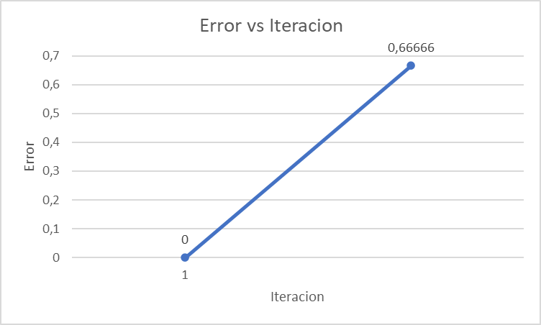

**No se cumple por tal motivo iniciamos la segunda iteración**